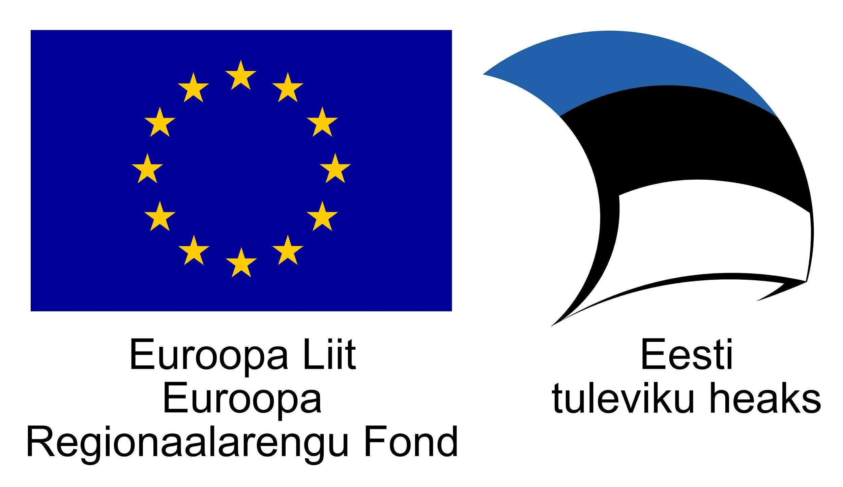

Messikülastusele kandideeriva ettevõtja registreerimisleht

 | Ettevõtte nimi
 | Ettevõtte registrikood
 | Ettevõtte postiaadress
 | Ettevõtte veebiaadress
 | Ettevõtte kontaktisik /e-mail / telefon
 | Valitud messikülastus
 | Mitu töötajat soovib messikülastusest osa võtta?
VTA abikõlblikkuse kinnitus
rahasumma, mida VTA kontroll näitab
 | Ettevõtte tegevusvaldkond (EMTAK kood) ja lühikirjeldus
Ettevõtja motivatsioon messil osalemiseks
Muuhulgas tooge välja:
- toode või teenus ning selle konkurentsieelis;
- senised kogemused messidel
 | Kirjeldage ettevõtte tulevikuplaane
 | Messikülastusel osalemisest tulenev oodatav mõju ettevõttele (n: uus toode, sisenemine välisturule)
 | Ettevõte nõustub katma omaosaluse summas (palun kirjutage lahtrisse valitud messikülastuse maksumus)*
 | *Käesoleva ankeedi allkirjastamisega kinnitate ühtlasi, et messikülastusest loobumisel olete teadlik, et olete kohustatud katma kõik Teie osalusega seotud kulud (sh nii toetus kui omaosalus).
 | Kas ettevõtja kuulub kontserni?* | Jah / Ei
 | *Juhul, kui ettevõte kuulub kontserni, lisage palun registreerimislehele taotleja kontserni liikmete skeem etteantud vormil.

*Palume täita iga messikülastuse kohta eraldi registreerimislehe.

